みなさんに
お世話になって一年
さいか光夫のとびある記⑥

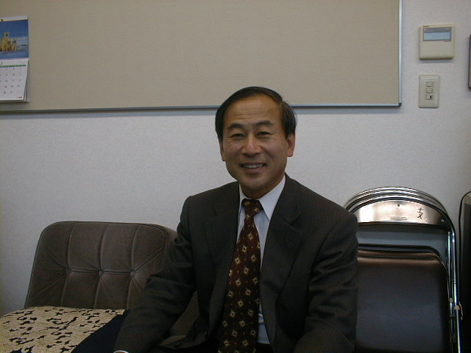
二〇〇四年五月

目 次

はじめに

１ あっちこっちとびある記

２ 道路・産廃……住みよい海南市に

３ 市町村合併を考える

４ その他いろいろ

５ イラク・平和の問題

６ 海南高校卒業生のみなさんへ

７ お送りいただいて一年

１ あっちこっち飛び歩き
漆器組合でのあいさつ

漆器組合新年会で「挨拶を」といわれたので、次のように申し上げた。
「『元気な海南に県政の光を』と言ってきましたが、なかなか大変です。
最近、気づいたのは、県政と市政の連携がよくないこと。今年度の事業として県では伝統工芸の継承の事業に１５０万円までの補助をだすことにしています。ところが、市役所で聞いてみるとそういう事業があるという連絡が来ていない。こんなことをつないでいくのも県会議員の仕事のひとつかもしれません。
いまひとつ、デザインセンターの撤収問題。いろいろなご意見があります。わたしは、デザインセンターだけでなく工業技術センターの近代的施設（ぬりもの部門だけでなく）を、漆器業界がもっとつかいやすくすることが大切だと思っています。」
お酒をつぎに回ってお話しすると、私の提案に共感を示してくれる方も多く、私の気づかなかった問題も教えられた。（工業技術センターの使用料など）

「読者ニュース５０」 二〇〇四年一月十八日
海南堂の田中さん半世記
出版記念会・木村屋

「海南堂書店主の戦中・戦後史」が出版され、出版記念会が開かれます。田中さんの戦後の共産党活動・民主運動について、小橋前市議と私が聞き取りの座談会をひらいたことがあり、その記録もそのまま収録されています。その座談会の記録に「前書き」を書きました。

「ごく小さい頃、いまの海南堂の本屋のことを「アカハタ」と呼んでいた。（「アカハタ」の看板があがっていたのだろう）ぼくは、そこで買ってもらった色紙の赤い色とむすびついて「アカハタ」というのだと思っていた。
後になって田中さんが戦後の日本共産党を支えてきた中心的な人の一人だと知った。それとともに、幼い頃の母と祖母の会話の一こまを思いだした。
「これから、アカハタていうたらあかんのやて」「アカハタていうたら共産党やよってやろ」（共産党への弾圧で、看板をおろしたのだろう）
何才の時の記憶なのかはわからない。これが共産党という言葉についてのぼくの一番ふるい記憶である。……」（一九七二年一月三一日記）
「読者ニュース５０」 二〇〇四年一月十八日
寒風の中の消防出初式

一月十一日の朝は、消防出初式です。四人の市会議員と一緒に参加。海南市長も消防服姿です。「いざというとき、そんな服を着る暇はないのに」と思ったのですが、「防災訓練」でなくて「出初式」という儀式なのですね。納得。
私の初めての教え子も、表彰されていました。選挙中久しぶりに出会って、消防団員の苦労をかたってくれ「やんちゃだった教え子がすごくりっぱになった」と「ニュース」に紹介した教え子です。
寒い中、消防団員のみなさん、ご苦労様でした。
はしご車からの放水、すごいですね。隣の席の宮本市議会議長などと「何メートルあるやろうなあ。四十メートルはこすな。あの上は、揺れるやろなあ」など言いながら、感心して見せていただきました。

「読者ニュース５１」 二〇〇四年一月二五日

新成人が光った成人の日

一月十一日は、海南市の成人式です。会場の保健福祉センターは、ほぼいっぱい。現代風に茶髪も多いけれど、来賓のあいさつにもきちんと拍手をおくる礼儀正しさ。
中でも出色だったのは、二人の新成人のことばでした。夏井さんは「自分の人生に百％責任を持てるように選択をしていきたい。決められないときには納得できるまで待ちたい」と語りました。川口君は「僕は小学生のころ問題児で勉強していなかった。中学三年のとき『補習をしてください』と先生にお願いしたら、先生はとことん付き合ってくれた。僕もいま、教員になることをめざしています。」と述べました。
式の後、控え室で教育長におうかがいすると、今年はお二人とも自分で名乗り出てくれたのだそうです。
ところでこんなすばらしい成人のみなさんを祝うのにもう少し工夫がほしい。新成人で実行委員会をつくって若者向けの音楽をやってもいいし、バイオリンのすばらしい演奏をできる若者もいるだろうに。

「読者ニュース５１」 二〇〇四年一月二五日

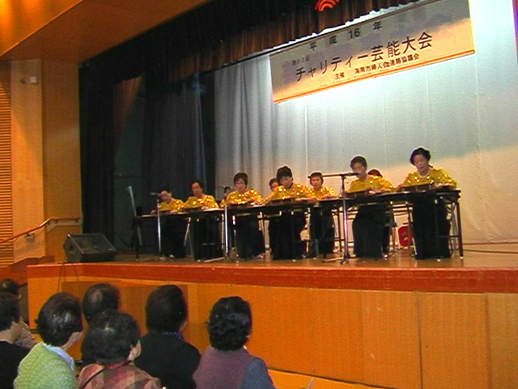

盛会だった
婦人会のチャリティ芸能大会

紹介したい話がたくさんあると、「読者ニュース」では、とりあえず写真で紹介して、記事は次回に回すということをよくやります。先週、写真だけ紹介した婦人会の芸能大会。神出市長はあいさつがわりに「よさこい節」を歌いました。
海南市は文化の町。昔から芸能が盛んでした。尺八の都山流の中尾都山は、第一回の演奏会をはるばる黒江まで来て開いています。明治三〇年のことです。浪花節の三代・吉田奈良丸は北の丁の生まれです。体操の時間に雨が降るとのちの奈良丸（炭田少年）が、浪花節を披露したという話があります。
海南市ではその文化が、公民館や婦人会で受け継がれています。
｢芸能大会」は、これまでにない盛会でした。関係者のみなさん、ごくろうさま。

「読者ニュース５２」 二〇〇四年二月二日

ハンセン病多摩全生園へ

２月４・５日は、県議会人権問題特別委員会の視察にいってきました。衝撃的だったのは、ハンセン病の国立療養所への視察でした。
ハンセン病の患者のみなさんへの人権侵害は、単に当時の医学水準の問題にとどまらず、国家権力が、患者への迫害をしたという問題、国際的には「ハンセン病」というものは感染力が弱いことがわかり治癒可能になってからも、特定の「権威」ある医者の見解によって、隔離政策がつづけられてきたという問題でした。
この大きな人権侵害に、保守の議員さんをふくめて参加者は、深く頭を下げるような気持ちになったのでした。和歌山県人会の石神会長（８６歳）にもお会いしました。ハンセン病療養所に日本共産党支部があり、国会の日本共産党議員団とも連携して、「らい予防法」撤廃のたたかいがおこなわれたことにも思いをはせました。
先週の「日曜版」にはダイエーのルーキー馬原投手がハンセン病療養所を訪問した話が紹介されています。
２月８日に「あじさいの会」の「熊野古道を歩く会」でこの話をしましたら、案内役の大前綾子さんから、熊野とくに湯の峰温泉が古くからライ病患者をうけいれてきたということを教えていただきました。（小栗判官の説話など）
「読者ニュース５４」 二〇〇四年二月十五日
高知「ひろめ市場」視察に

日本共産党県議団で、高知県を視察しました。
一番の注目は「ひろめ市場」という海南市の元気市をもっと大きくしたようなものです。
商店街に隣接して、地上げでおおきな空き地ができてしまいました。その面白い活用はないかと５年前に、お祭り好きのひとたちが、地場産品や食べ物の店が集まる市場をつくったのです。二階が駐車場です。
６０数店舗がはいっていて、平日は８０００人から１万２千人、土日は３万人から５万人がおとずれるそうです。厚い板でつくったテーブルがたくさんあって、いつまででも座っていられる雰囲気がいい。
土佐は酒飲みの国。昼間からジョッキを傾けても、違和感がないのだそうです。私たちも、昼食は抜きで、先に説明をお聞きしてから、遅い昼食で存分にその雰囲気を味わいました。出来立てのかつおのタタキのおいしかったこと。
海南市は、海南市の風土と持ち味にあわせて元気づくりをしていかなくてはなりませんね。

「読者ニュース５３」 二〇〇四年二月八日

鳥インフルエンザが心配
家畜保健衛生所視察

鳥インフルエンザが大問題になっています。
県当局から回されてきた資料では、食肉用のブロイラーの飼育は、野上・美里で県下の３分の１に近いのです。村岡議員と一緒に、和歌山市園部にある紀北家畜保健衛生所を視察しました。
「戦争みたいな状態です」と中西所長はおっしゃいます。この家畜保健衛生所は職員１１人ですが、１０人が獣医だそうです。
和歌山はまだ危険地域ではないが、死んだ鳩などが持ち込まれると念を入れて検査しなくてはなりません。キット（簡易検査）で陽性になれば、本格検査をします。その方法は、受精後１０日（２０日ぐらいでひよこになる）の受精卵に穴を開けて、ウィルスに感染したとおもわれるものを移植するのです。感染していれば、２日後には、卵は死んでしまいます。
「トリインフルエンザが広がった感染経路は、いろいろな仮説があるが、確定されていない」といいます。
「このウィルスは熱に弱く、７５度Cで死にます。空気感染しない、というのは、取り巻いているタンパクの膜が弱いのです」とのこと。
パニックにならないようにしながら、心配なことがあれば、県庁にでも市役所にでも電話してください。
「読者ニュース６０」 二〇〇四年三月二八日

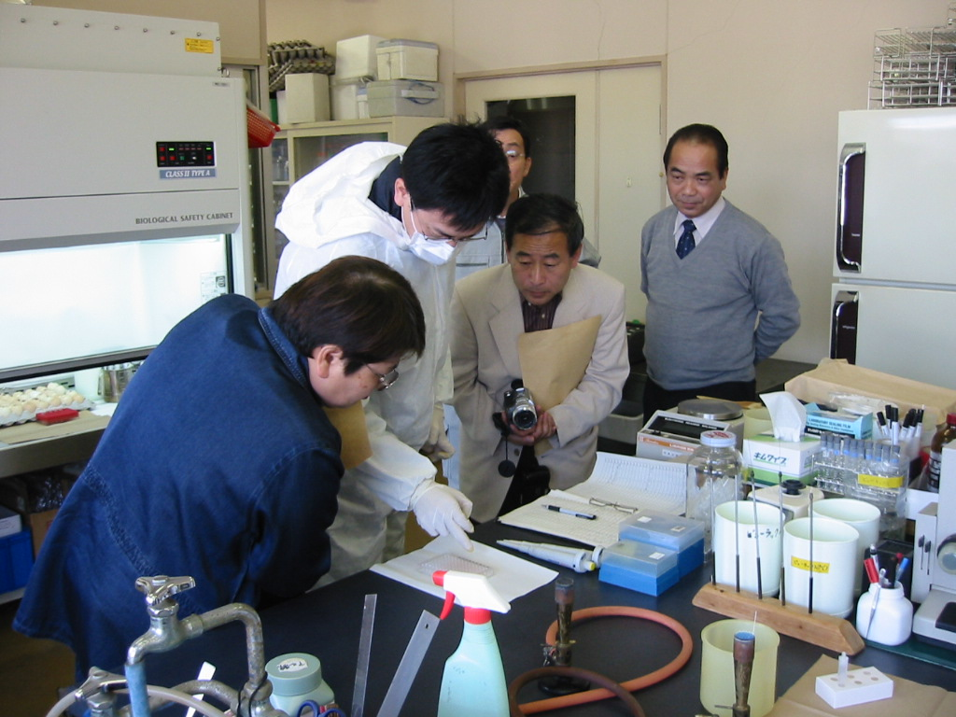
２ 道路・産廃 住みよい海南市に

きれいになった野尻・別院の県道

「あなぼこだらけでなんとかしてほしい」と改修の要望があった県道・和歌山野上線の別院から野尻にむかう道路がきれいになりました。
自治会長さんはじめ地元のみなさんが一致して要望されたことの成果です。
関空二期工事のようなことには莫大なお金がつかわれるのに、身近な生活道路の整備の予算はけずられ、担当する海南工事事務所も大変なようです。
十二月県議会では「美里の土砂崩落では、県は迅速な対応をしてくれた。また、災害復旧ということになれば、国の予算がおりる。同時に、災害が起こらない前に生活を守るために予算を削らないようにしてもらいたい」と要望しました。

「読者ニュース５３」 二〇〇四年二月八日

内海公民館付近に
念願の信号工事すすむ
内海公民館から県道（旧国道）にでたところは、車が多く、横断歩行者も多いのに信号がありません。
中山前県議、岡市議が前々から要求していました。地元の自治会長さんも前市会議員の辻さんも尽力されました。私・雑賀も、議員になってから一緒にとりくみました。
ネックになっていたのは、信号をつけたい場所が狭くて、信号を待つ場所がないというようなことのようでした。
このたび、信号をつけるための工事が始まりました。ちょうどその場所に家を構えておられる方が、自宅の庭をけずって買収に応じてくださったからです。
信号ひとつつけるのにも、多くの市民のみなさんの協力がいることが思い知らされます。

「読者ニュース５９」 二〇〇四年三月二一日

産業廃棄物の影響か？
池が黄色く油のにおい

ホットな話です。今日（２月２２日……「読者ニュース」は一週間前の日曜日から作成にかかります）南野上小学校の向こうの東畑にある産業廃棄物不法投棄の現場にいってきました。９月県議会でとりあげ、不法投棄はストップしていました。
もちこんだ廃棄物が運び出されていないことは気になっていましたが、建築廃材や古畳だろうというので、急がなくてもいいと思っていたのです。
前日、地域の方（教え子）から「そばの池が黄色くなっている」という連絡を受けたので行ってみたら、驚きました。廃棄物が不法投棄されたすぐそばの小さい池がまっ黄色で油のにおいがするのです。不法投棄された場所に上がってみると、ここも油のにおいがするのです。
明日から、真相解明にとりくみます。
一週間ほど前、県の廃棄物対策課は野上新と下津町での不法投棄を摘発し処分しました。パトロールで見つけたのだそうです。私は、担当者の労をねぎらったばかりです。
もうひと働きお願いすることにします。

「読者ニュース５６」 二〇〇四年二月二九日

「黄色い池」その後

東畑の池がまっ黄色になっていると、この欄に書きました。翌日、県廃棄物対策課に通報。県の担当者が早速見に行ってくれました。
廃棄物を捨てた業者を呼んだが、撤去はままならない。海南市の神出市長もかけつけ、海南市でドラム缶を引き回してきて、部課長のみなさんも作業服姿で、県の職員といっしょに、油の混じった水のくみ出しをしてくれたんだそうです。
県議会の席上でこのことを紹介し、県市一体のとりくみにお礼をいいました。あわせて、不法投機した業者が撤去すべきだが、業者にその能力がない場合、県でやってもらわなくてはならないとお願いしておきました。
県当局の説明では、黄色い油は機械油のようなもので、特別に有害な劇薬などは入っていないということです。

「読者ニュース５８」 二〇〇四年三月十五日

黄色い池の処理に当る県・市職員
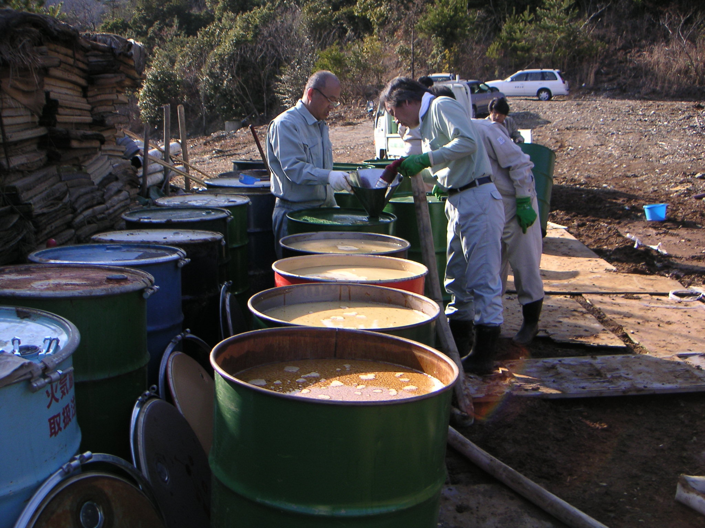

３ 市町村合併を考える

内海の懇談会で質問続出

海南市と下津町の合併の説明会が開かれています。二月二日に内海で開かれた説明会には、七〇人もの参加がありました。
参加者からは、「国保・介護の減免措置はどうなるのか」「国の押し付け合併ではないのか」「財政状況と見通しを出してほしい」「養護学校の通学区はどうなるのか」「都市計画税は？」など、さまざまな質問が出されました。
また「合併すればできるというが、合併しようとしまいとやらなくてはならないことではないのか」という意見もありました。
海南市と合併協議会は、それぞれの会場で出された質問と、その回答を全市民に配布してほしいものです。

「読者ニュース５４」 二〇〇四年二月十五日

どこかおかしい、
期限を切った合併促進

当初、県の音頭とりもあって、大型合併がおおきな流れになるように見えました。「田辺を中心の大合併」「橋本・伊都地方の合併」、那賀地方の広域合併などです。けれども、住民の間で議論が進むと、次々に「合併構想」がご破算になりました。
いったん参加していた「合併協議会」から市議会の反対で脱退。「合併に反対なら市長選挙をやりなおす」と市長が開き直る。町長さんが「合併しても町の発展にならない」と合併協議会から抜けることにしたのですが、町会が一票差で「合併促進」を決議。いろいろなことがおこっています。
現在「法定合併協議会」が開かれているところでも「どうなるのか分からない」と言われています。
市町村合併というのは、私たちに一番身近な自治体、ふるさとについての問題です。地域にすんでいるみんなが納得して参加できるものでなくてはなりません。しかし、「平成十七年までに」と期間をきって、国・県主導の「市町村合併」は、無理があるのではないでしょうか。

｢読者ニュース５４」 二〇〇四年二月二二日

祝・優勝 海南市チーム
市町村対抗ジュニア駅伝
２月１５日に開かれたジュニア駅伝で海南市チームがみごと優勝。記録は１時間２４分５９秒。大会新記録だそうです。

「読者ニュース５５」 〇４年２月２２日

５５ ２ ２２

４ その他いろいろ

北方領土（南北千島）の全面返還を

２月３日、「北方領土返還要求県民大会」が、海南市の保健福祉ｾﾝﾀｰで開かれ、私も参加しました。
北方領土問題は、日本固有の領土を第二次世界大戦のあと、旧ソ連（ロシア）が不法に占領している問題です。一日も早く日本に返還されなくてはなりません。
ところで、すこしおかしいのは、この「県民大会」では南千島（歯舞、色丹、択捉、国後）の４島にかぎって返還を求めていることです。歴史をふりかえってみると、江戸時代の終わりに日本とロシアの間では、「南千島４島は日本領、北千島はロシア領、樺太は混住地域とする」ととりきめられました。明治になって、樺太で日本人とロシア人のトラブルがおこったことから、「千島・樺太交換条約」（南北千島は日本領、樺太はロシア領）が結ばれ、千島列島は日本の領土になったのです。これは戦争によらない、日本とロシアの合意です。これが「日本固有の領土の確定」です。
なぜ胸を張ってその全面返還を要求できないのか。そこには、自民党政府が、サンフランシスコ条約（1951年）で千島列島の領有権を放棄したという問題があるのです。そこから鈴木宗男のような「歯舞・色丹だけ帰ればいい」という姑息な主張も生まれるのです。

｢読者ニュース５６｣ 二〇〇四年二月二二日

津波シュミレーション
年度内に

昨年の地震・防災の学習会で「津波がどれくらいのものになるかは正確に計算できる」というお話がありました。「それなら早く知りたい」と多くの方がお考えのことでしょう。
県の担当課にお伺いしました。「平成７年にできた予測図があります。いま、新しいシュミレーションを急いでいます。全体は来年になるのですが、海南市は熱心なので、前倒しで年度内にできますよ」
海南市は埋め立てやマリーナシティの関係で、津波の様相がかわります。それだけに海南市は、県の尻をたたいて急がせておられるようです。

「読者ニュース５２」 二〇〇四年二月一日
第二の人生をどう生きるか

年末に東浜を赤旗のおすすめに回らせていただいた。
一緒にまわっていただいた女性が、クリスチャンでもあり、訪問したお宅で「わしの孫も教会へ行っている。最近、こんな本を持ってきたんだが読まんか」と勧めていただいた。
ひとつは、わたしも好きな三浦綾子さんのもの。もうひとつは、聖路加看護大学の名誉学長のお医者さんがお書きになった、老後（第二の人生）をゆたかに生きるためのもの。私は二冊目の本をお借りして、寝床に持ち込んで読んでいる。
老人には５つの型の人間があるようです。
①円熟型 ②装甲型 ③憤慨型 ④自己嫌悪型 ⑤揺籃（赤ちゃん）型
理想の「円熟型」になるために、５０歳から老後に備えること、新しいことを始めるという気持ちを持つことが大切だそうです。
海南市では、公民館に通って、俳句をやったり、絵を描いたり、手芸をやったり新しいことに挑戦する市民の方が多いのはいいことですね。

「読者ニュース５２」 二〇〇四年二月一日

和歌の浦に南方熊楠・孫文の記念物を

和歌の浦で、和歌山の偉人・南方熊楠と中国の国父・孫文がロンドン留学・亡命時代の旧交をあたためたという史実があります。いまは公園になり芭蕉の句碑がたっている場所です。
「日中友好、和歌浦観光のためにも記念碑を」という声があり、日中友好協会の橋爪会長、中山副会長などと一緒に木村知事と会いました。知事も前向きです。県議会での質問の最後にこの問題をとりあげました。
海南市は日中友好運動が盛んで、日中両国平和の塔がさんさん公園にあります。そんなことから、和歌浦のことまで私が取り上げたのです。

｢読者ニュース５９」 二〇〇四年三月二一日

孫文と熊楠の出会いを演じる日中友好協会会員
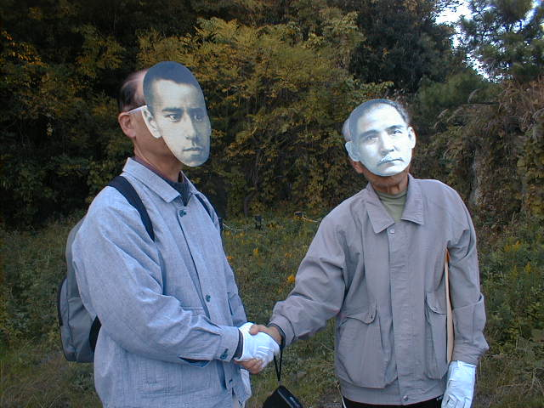

５ イラク・平和の問題

自衛隊の若者たち
無事で早く帰って来い

野党欠席の国会で、イラクへの自衛隊派兵が承認されました。
その一方で、ブッシュ大統領と小泉首相のうそが次々に明るみに出てきています。
アメリカの元調査団長ケイ氏が「イラクに大量破壊兵器はなかった」と証言。（２月１日・日曜版）赤嶺議員が暴露した「政府内部文書」は衝撃的です。先遣隊の報告文書は事前に作成され、それにそった情報をあつめたというのです。（２月２日赤旗）
多分、今週の日曜版で紹介されるでしょう。

｢読者ニュース５３」 二〇〇四年二月二八日

６ 海南高校卒業式で

３月１日は、公立高校の卒業式。海南高校であいさつさせていただきました。
「うれしいこと、つらいこと、時には挫折もあるけれども、長い人生を考えれば、どんな経験でも、じっくりと向き合うなら無駄な経験というものはない」という話をしました。亀井勝一郎の「愛の無情について」から「絶望」というものを人生の糧にする話をしました。
さらに、「君たちはどういきるか」の著者・吉野源三郎さんの大好きな詩で、「希望」を語りました。

｢読者ニュース５４」 二〇〇四年三月七日

海南高校を卒業されるみなさんへ

みなさん。高校ご卒業おめでとうございます。ご家族のみなさんにも心からお喜び申し上げます。
私も四〇年程前に、この海南高校を卒業いたしました。「自由の殿堂、平和の光」という海南高校の校歌が今も大すきです。
みなさんは高校三年間を通じて勉強にスポーツにがんばってこられたことでしょう。でも、つまずいて、学校にいきづらくなったこともあったかもしれません。楽しいこともつらいこともあったでしょう。友情や恋愛に悩んだこともあったかもしれません。
長い人生をかんがえるとき、どんな経験でもそれに真剣に向き合うなら、むだ経験というものはありません。私はそのことを不登校、学校にいけなくなった経験をもち、それを乗り越えた若者たちとはなしあうなかで、そう考えるようになりました。
みなさんが学ばれた国語の教科書に、いまもあるのでしょうか。亀井勝一郎が「愛の無常」のなかで、「自分が入学試験や入社試験の面接官だったら、あなたは絶望したことがあるかと聞きたい」という意味のことをいっています。私は高校三年生のころ、その意味が理解できずに反発を感じたものでした。この歳になって、すこし分かる様になりました。つまずいたり挫折したりしたことのない人間は、駄目な人間になってしまう場合があることを。
社会に出られ、上の学校にすすまれても、つまずくこともあるかもしれない。苦労やつまずきを糧にして、さらに大きな人間に成長されることを期待いたします。
岩波文庫に吉野源三郎さんのかかれた「君たちはどう生きるか」という本があります。中学生でも読める本ですが今でも大事にしています。一九三〇年代という日本が中国への侵略戦争の暗い道をころがりおちていった時代に、「せめて子どもたちにだけは」とこの本をかかれたのでした。
その吉野源三郎さんの言葉をお贈りして、はなむけの言葉といたします。

たれもかれもが力いっぱいに
のびのびと生きていける世の中
たれもかれもが「生きてきてよかった」
と思えるような世の中
自分を大切にすることが
同時にひとを大切にすることになる世の中
そういう世の中を来させる仕事が
きみたちの行く手にまっている
大きな大きな仕事
生きがいのある仕事

ともすれば希望をなくしそうな時代であるだけに、この言葉をお贈りするのです。挫折やつまずきは人生の糧です。でも、どんなときでも、希望を取り戻してがんばってください。
最後にみなさんのご多幸をお祈りして、お祝いの言葉といたします。

和歌山県議会議員 雑賀 光夫

お送りいただいて一年
四・二九集会での報告

みなさん、こんばんは。本日は、私の当選1周年のつどいにこんなに大勢お集まりいただきましてありがとうございます。
まじめにやっているのかどうか、話をきいてやろうということでございます。

毎回の議会で質問に立つ

４回の議会、毎回質問に立って、みなさんの願いを県政に届けてまいりました。
教育の問題、中小業者のみなさんの問題、石油タンクなどの防災問題、さるやイノブタなどの鳥獣被害、産業廃棄物、道路整備、市町村合併、イラクへの自衛隊派兵など、とりあげた問題はさまざまな分野に及びました。
たとえば教育の問題では、少人数学級が前進しましたが、先生の数が大幅にへらされ、学力診断テストを毎年大規模に実施するなど、競争の教育が強められ、子どもと教育をゆがめられるのではないかと毎回論陣をはりました。

議会内外のとりくみ・道路や産廃

こうした議会内での活動とあわせて、みなさんの要求にこたえて走り回りました。生活相談所には中山ゆたか前議員が座ってくれています。市会議員のみなさんといっしょに、生活相談にとりくみます。
国民健康保険税の減免や生活保護の申請などもありますが、こうした分野は市会議員のみなさんが主役です。幡川議員といっしょに相談にとりくんだら、近所の奥さん方が一緒に若いおくさんをはげましてくれたというお話、お手元のニュースに紹介しています。

「県道や国道をなおしてほしい」という要求をいただきます。上田議員から、重根から別所にむかう海南金屋線、道路が狭いので道沿いの家の軒がトラックに壊されるという問題、また道路に穴があいていて、ダンプの振動で寝られないという悩みなど連絡いただき解決してきました。
こうした問題は、海南工事事務所に持ちこむのですが、熱心に通うと、工事事務所長もまじめに対応してくれます。
貴志川、溝の口付近で大雨が降るとおはかまで浸水するというので、現地を見に行ってもらいました。気軽に私と一緒に現地に出向いてくれるのです。地域のお世話をしている方の訴えを聞いてくれています。
見に行ったからといってすぐに実現するわけではありませんが、首尾よく実現したのが野尻の道路改修でした。地元の方の案内で所長が現地をみてまわってくれました。その後、交通規制をして工事が始まったので現場を見に行きました。
内海の道路は岡議員と連携してとりくんだものです。夜間の大掛かりな工事でした。工事現場を見に行って写真をとってきました。
くも池の道路は、中山前県議が力をいれてこられたところですが、かなりの部分が開通してよろこばれているところであります。

議会活動とむすんでとりくんだのが、産業廃棄物の問題です。南野上小学校から川をのぼった東畑という地区に大阪から産業廃棄物を捨てにきていました。市役所を通じて訴えているのに県の対応が遅い。私に地域の教え子から連絡がありました。現地を見て、９月県会でとりあげました。県議会の質問というものは、質問の準備段階から県担当課が動き始めます。私が質問したときには、業者を突き止め、警告して差し止めができていましたから、質問では、迅速な対応を評価しました。
ところが今年に入って、またも同じ場所で地域から連絡がありました。池が、まっき色になっているのです。さっそく担当課に連絡しました。海南市の神出市長さんもかけつけドラム缶をもってこさせて、海南市の部課長さんまで作業服に着替えて、油のくみだし作業をしてくれたそうです。そのことも県議会の場で紹介してお礼を申し上げました。それにしても、地元のみなさんが問題があれば雑賀に連絡してくれるから仕事ができるのです。先ほどお話いただいた同級生の酒井さんの裏山の問題もそうです。

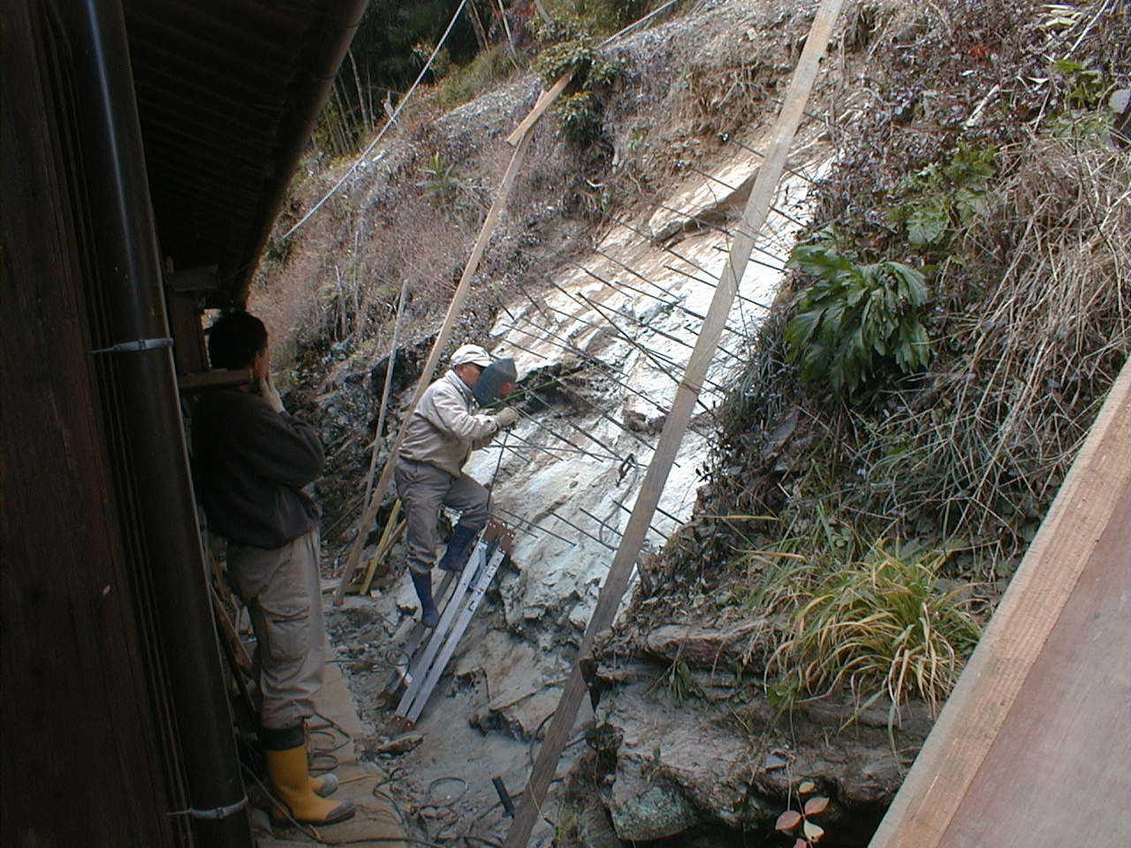

国道四二四・超党派の大きな運動

わたしとしていい政治活動をしたと思っている問題に、国道４２４号拡幅のとりくみがあります。南野上から黒沢を通って金屋町に抜ける道路です。有田で共産党の松坂議員ががんばっています。松阪議員を通じて、金屋町の町会議員のみなさんが海南市の議員と話をしたいと言ってきました。そこで河野議員といっしょに黒澤牧場で金屋町のみなさんとお会いしました。しかし、こんなおおきな問題、共産党の雑賀と松坂が逆立ちしても解決するものではありません。
さあどうするか。海南、有田の全部の県会議員をうごかさなくてはなりません。でも、私から呼びかけたら、若いもう一人の県会議員さんはどうしていいかわからずに困ってしまうでしょう。そこで河野市会議員といっしょに市議会古参の議員に相談をかけました。「海南市・東の地域の発展を考えるうえでも、この道は大事だ。金屋のみなさんは、有田市民病院にいくよりも海南市民病院にくるほうが近いんだ。超党派でとりくめないだろうか」というお話を申し上げました。
その議員は、政治的立場はちがいますが、たいしたものです。「わかった」といって、手を打ってくれました。こうして、海南、有田の５人の県会議員、金屋と海南東部の議員、さらに東部の区長さんたちも、かめやの料亭に集まって話し合う場ができたのです。
さて集まったものの、誰が話を切り出すのか。私は、古参の議員に耳うちしました。「この場は、先生が仕切ってください」その議員は「そうさせてもらおか」といって、見事に会の進行をしてくれたのです。
とりくみは、はじまったばかりです。一致する地域の問題では、党派を超えて力を合わせる、そのためには縁の下の力持ちにでもなる、これが共産党議員の役割のひとつだと思うわけですが、いかがでしょうか。

連鎖倒産防止に大企業は責任を

私は最近、業者のみなさんの集会では、「民商のおかかえ議員みたいだ」と言っています。不況のもとで、融資の相談など多いのです。私はそういう問題に強くありませんから、民商の石田さんといっしょに走り回ります。
下津町に橘寮という老人福祉施設が建設されました。工事を請け負ったのは、大阪のゼネコン、栗本建設です。島本建設という和歌山市の業者に、ほぼ丸投げです。ところが下請けした島本建設が倒産した。栗本建設は、３億９０００万円のうち、３０００万円を残して支払ったといいますが、孫受けのみなさんは、ほとんどが不渡りか未払いです。共産党国会議員団の近畿事務所の援助を得て、栗本建設本社との談判をしました。大企業には孫受けを救済する社会的、道義的責任がある。丸投げというのも違法だと県議会でも追及しました。まだ栗本建設は道義的責任をはたしていませんが、国土交通省は、栗本建設が丸投げを隠すための偽装をしていたという私たちの指摘をみとめて、処分しました。県は、一ヶ月の指名停止処分にしました。孫請け救済のための責任を果たせと追及中であります。

県民の税金の使い方が問題
コスモパーク加太とカゴメのトマト

さて、この一年、県政で最大の問題になったのが、コスモパーク加太の問題です。関西空港建設に土を売ったのです。そこで大きな借金をつくった。土地が売れればいいのですが、バブルの崩壊です。借金はなんと４３８億円。ところが、土地の評価額はたったの１６５億円しかない。不良債権であります。
こんな借金を、土地開発公社につくらせたのです。トップは当時の、仮谷、西口の両知事ですが、県そのものではありませんから、県議会にはかけられていません。
さて、銀行の借金の期限がきました。返す金がない。県土地開発公社は、銀行に借り替えを申し入れました。しかし銀行は、「県が債務保証をしてくれないといやだ」と言いだした。県議会にもかかっていない借金。県民がなぜ責任を負わなくてはならないのか。
民間なら不良債権処理ということになって、銀行は損をして処理をする。銀行には、儲かると思ってお金を貸した自己責任があるのではないでしょうか。
おおもめして、１２月までかかったのですが、裁判所も間に入って、土地を県が借りて、借り賃から２０年間で６５億円借金を返す。その間に土地を売るんだが、借金が返せない場合、県が２６５億円の債務保証をするというのが、その内容です。みなさん、どうお思いでしょうか。

さらに、県は土地開発公社から借りた土地を、株式会社カゴメに貸します。トマト菜園をつくるのです。カゴメといえば、ケチャップかと誰でも思います。けれども、和歌山で生産されるトマトと同じぐらいの分量のものを、生鮮トマトでスーパーで売りだすのです。
県内のトマト生産農家に何の説明もない。これでは賛成できないという態度をとりました。
その後の報道で、１へーべ５６０円ぐらいで借りた土地をカゴメには１へーべ１００円で貸すというのです。大きな企業は支援する。トマト農家には説明もない。こんなことがあっていいのでしょうか。
県民の税金の使い方が問題です。関西空港二期工事、飛行機の発着が減っているのに第二滑走路をつくりるための分担金、今年も１４億円払うという問題もあります。

イラクに自衛隊派兵より年金改善を
参議院選挙と知事選挙

国政では、イラクへの自衛隊派兵が大問題です。４０４億円のお金をつかっている。やろうとしている給水活動は、１万６０００人分。ところが、前からイラク支援しているボランティアのみなさんは１億円の予算で１０万人の皆さんに給水してきたということです。日本政府は、４０４億円のお金をつかって自衛隊を派遣し、イラクの人たちから憎しみを買い、ボランティアの仕事や命まで危うくしてしまったのではないのでしょうか。
こんなことにお金をつかうのなら、私たちの年金を改善してほしいという声は切実です。
今年は知事選挙も、参議院選挙もあります。みなさんの一つ一つの願いを実現するためにはたらくとともに、県政と国政の流れを変えるためがんばりたいと思います。
どうぞこれからもご支援いただくことをお願いし、報告を終わらせていただきます。
ありがとうございました。

